20232126L2

例2　如图所示，曲轴上悬挂一弹簧振子，转动摇把，曲轴可以带动弹簧振子上下振动。

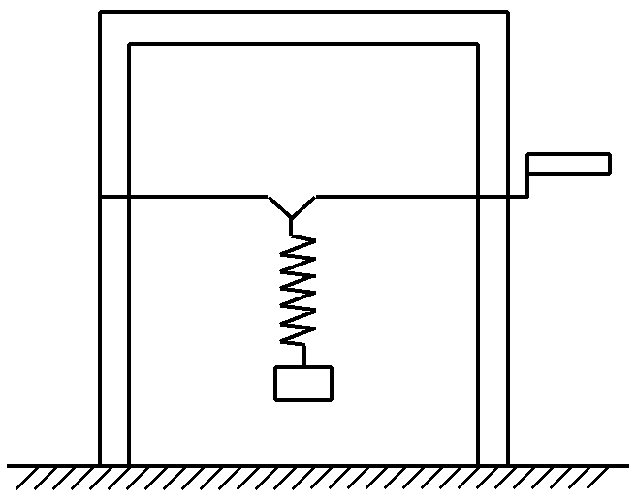

(1)开始时不转动摇把，而用手往下拉振子，然后放手让振子上下振动，测得振子在10 s内完成20次全振动，不考虑阻力，振子做什么振动？其固有周期和固有频率各是多少？若考虑阻力，振子做什么振动？

(2)在振子正常振动过程中，以转速4 r/s匀速转动把手，振子的振动稳定后，振子做什么运动？其周期是多少？